**Zväzok 4: link**

PRE OPAKOVANÉ PROBLÉMY SO STIAHNUTÍM NA:

<https://cloud.nspbb.sk/s/EXMpj6LwDPE8qqf>

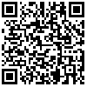

**Pôvodný link je nahradený novým úložiskom dát:**

<https://cloud.nspbb.sk/s/3ZfaY3s6aePP4WF>

